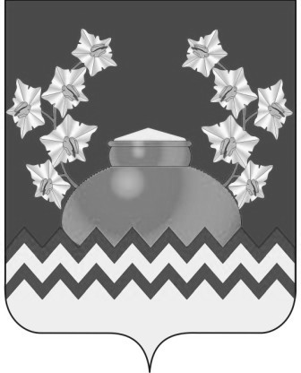

**РОССИЙСКАЯ ФЕДЕРАЦИЯ**

**ИРКУТСКАЯ ОБЛАСТЬ**

**ИРКУТСКИЙ РАЙОН**

**ОЕКСКОЕ МУНИЦИПАЛЬНОЕ ОБРАЗОВАНИЕ**

**ДУМА**

**РЕШЕНИЕ**

от «26» октября 2018 г. №13-54 Д/сп

**О ВЫХОДЕ ОЕКСКОГО МУНИЦИПАЛЬНОГО ОБРАЗОВАНИЯ ИЗ НЕКОММЕРЧЕСКОЙ ОРГАНИЗАЦИИ «АССОЦИАЦИЯ МУНИЦИПАЛЬНЫХ ОБРАЗОВАНИЙ ИРКУТСКОЙ ОБЛАСТИ»**

Рассмотрев вопрос о выходе Оекского муниципального образования из некоммерческой организации «Ассоциация муниципальных образований Иркутской области» из-за нецелесообразности дальнейшего участия в ней и дефицита бюджета, руководствуясь статьями 50, 72 Устава Оекского муниципального образования, Дума Оекского муниципального образования

**РЕШИЛА:**

1. Оекскому муниципальному образованию выйти из состава из некоммерческой организации «Ассоциация муниципальных образований Иркутской области» с 01.01.2019 года.

2. Признать утратившим силу решение Думы №26-141 Д/сп от 30.11.2007 года «О вступлении Оекского муниципального образования в некоммерческую организацию «Ассоциация муниципальных образований Иркутской области».

3. Направить копию настоящего решения в Совет некоммерческой организации «Ассоциация муниципальных образований Иркутской области».

4. Опубликовать настоящее решение в информационном бюллетене «Вестник Оекского муниципального образования» (официальная информация) и на официальном сайте [www.oek.su](http://www.oek.su).

5. Настоящее решение вступает в силу с 01.01.2019 года.

## Глава Оекского

## муниципального образования: О.А. Парфенов